HASIČI RADÍ OBČANŮM
Topná sezóna začala, nezapomeňme na vyčištění komína!
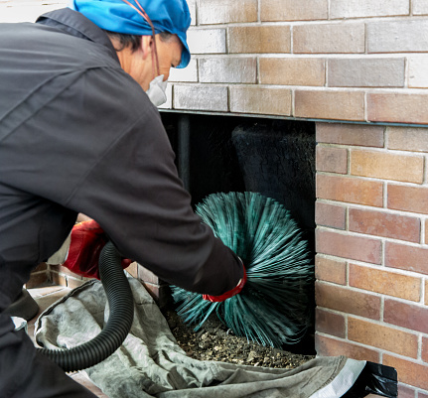
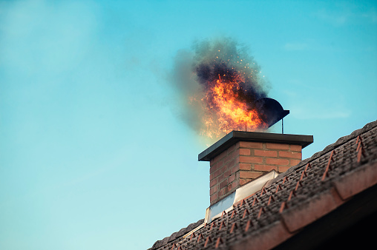

Topná sezóna začala. Pamatujte, že pokud jste si ještě nenechali vyčistit komín, tak je nejvyšší čas sehnat si kominíka. Pozvat bychom si ho měli v každém případě po dokončení stavby nebo při zapojení nového spotřebiče do komínového tělesa, než poprvé zatopíme, tak aby nám provedl revizi.
Zásady požární bezpečnosti při provozu komínů a spotřebičů paliv jsou pro fyzické osoby, podnikající fyzické osoby i pro právnické osoby obsaženy v ustanovení § 43 - 47 zákona č. 133/1985 Sb., o požární ochraně a vyhlášce č. 34/2016 Sb., o čištění kontrole a revizi spalinové cesty. V souladu s uvedeným nařízením si každý musí počínat tak, aby při provozu komína a kouřovodu – spalinové cesty a spotřebiče paliv nedocházelo ke vzniku požáru, kdy „provoz spalinové cesty se považuje se vyhovující z hlediska ochrany zdraví, života nebo majetku osob, jestliže se čištění, kontrola a revize spalinové cesty provádí způsobem podle zákona o požární ochraně“.
Kontrola a čištění spalinové cesty se provádí ve stanovených lhůtách, které jsou závislé na druhu paliva a výkonu připojeného spotřebiče. Svépomocí lze provést pouze čištění spalinové cesty, k níž je připojen spotřebič o výkonu do 50 kW včetně. Kontrolu spalinové cesty však může provést jen kominík. O provedené kontrole spalinové cesty musí kominík vyhotovit Zprávu o provedení čištění a kontrole spalinové cesty. Pokud čištění prováděla svépomocí podnikající fyzická osoba nebo právnická osoba, musí o tomto čištění učinit písemný záznam.
Revizi smí provádět jen držitel profesní kvalifikace kominík – revizní technik spalinové cesty. Zda má dotyčná osoba příslušnou kvalifikaci si lze ověřit na stránkách MV GŘ HZS ČR: https://aplikace.hzscr.cz/revizni-technik-spalinovych-cest/. O výsledku revize vyhotoví Zprávu o revizi spalinové cesty, jejíž nedílnou součástí je Technický protokol revize spalinové cesty. Revize musí být provedena vždy před uvedením nové spalinové cesty do provozu nebo po každé stavební úpravě komínu, při změně druhu paliva připojeného spotřebiče, před připojením spotřebiče paliv do nepoužívané spalinové cesty, před výměnou nebo novou instalací spotřebiče paliv (výjimka uvedena ve vyhlášce), po komínovém požáru, při vzniku trhlin ve spalinové cestě, jakož i při vzniku podezření na výskyt trhlin ve spalinové cestě.
Lhůty k provedení čištění a kontroly jsou uvedeny v příloze č. 2 vyhlášky č. 34/2016 Sb. o čištění, kontrole a revizi spalinové cesty: https://www.hzscr.cz/clanek/cisteni-kontrola-a-revize-spalinovych-cest.aspx
A nakonec pár praktických informací. Za samotnou kontrolu komína zaplatíte zhruba 500,- až 1000,- korun. Pokud pravidelné kontroly či revizi komínu zanedbáváte, porušujete tím zákon o požární ochraně a dopouštíte se přestupku. Pokud Vás správní orgán vyzve k předložení Zprávy o provedení čištění a kontrole spalinové cesty a Vy pravidelnou kontrolu neprovádíte, můžete dostat pokutu za nesplnění zákonem dané povinnosti. Pokuta bývá zpravidla vyšší než částka za provedenou kontrolu kominíkem. Závažnější problém však nastává ve chvíli, kdy dojde k požáru sazí v komíně a k následnému rozšíření na konstrukci stavby. Nejen, že zaplatíte pokutu za nesplnění zákonných povinností, ale pokud v takovém případě pojišťovna zjistí, že komín neměl platnou revizi a nebyly pravidelně prováděny kontroly, neposkytne Vám tak následně pojistné plnění, nebo bude plnění krátit.

Nezapomeňte, prevence je řešení, které se vyplatí!

autor: kpt. PhDr. Tomáš Beneš, plk. Mgr. Michaela Stará
HZS Libereckého kraje

